Тема недели №34
В деревне и на даче

(12.05.2020 – 15.05.2020)
Цель: Обогащать представления детей о жизни за городом, на даче или в деревне.
Утренняя гимнастика
http://dou8.edu-nv.ru/svedeniya-ob-obrazovatelnoj-organizatsii/938-dokumenty/6328-stranichka-instruktora-po-sportu
ОД: Аппликация
Тема: «Флажки такие разные»
Цель: Учить детей составлять линейную композицию из флажков, чередующихся по цвету и форме.
Материал: Бумага белого цвета ,флажки разной формы и цвета для наклеивания, клей, салфетки.
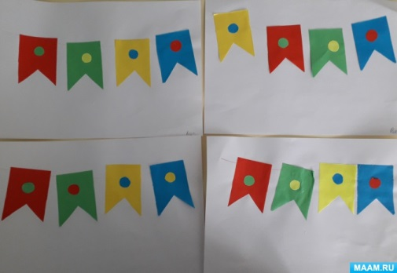
ОД: Физическое развитие.
http://dou8.edu-nv.ru/svedeniya-ob-obrazovatelnoj-organizatsii/938-dokumenty/6328-stranichka-instruktora-po-sportu

